OFFENE KLASSE, 04. März 2024, Frühling – Atmen – Entspannung - Erwachen... mit der Klangschale
- Anfangsentspannung, im Sitzen – Anuloma Viloma 4-8-8
- Badha Konasana, im Sitzen, Knie geöffnet, Fußsohlen zusammen, VB, 1 Min. halten – jetzt in die Rückbeuge, Kinn heben – 1 Min.
- Beide Knie nach re/li, 90°/90°, zum re Knie oder weiter, vorbeugen, zu beiden Seiten 1 Min. halten – FäusteMäuerchen unter die Stirn
- Breite Grätsche, gestreckte Beine, Zehen gespreitzt, VB – 1 Min.
  - Arme über den Kopf, Ellbogen greifen – zu einem Bein VB, die Hände dort ablegen, andere Hüftseite am Boden lassen
    - Beide Seiten, je 1 Min. – hinein entspannen, Unannehmlichkeiten sind von kurzer Dauer... aus einer inneren Kraft in die Entspannung kommen
- Rückenlage, Füße mattenbreit aufstellen, Arme schulterhoch auslegen
  - Knie nach re/li kippen, Unterschiedlichkeiten der Seiten erleben, alles entspannt
    - Knie zum Körper, kreisen
- Ein Bein, Happy Baby einseitig... nach einer Zeit das andere Bein ausstrecken, Hand am Oberschenkel und zum Boden schieben, komplet ausatmen, loslassen
  - das Happy Baby Bein strecken, Oberschenkel greifen, Bein zum Kopf nehmen, Dehnung entspannt erleben... aktive Zehen, OK heben? Konzentration auf die Ausatmun, ein-ausatmen 4 Takte - für alle Übungen beibehalten – je 1 Min.
  - das Bein über den Körper zur anderen Seite ablegen – beide Seiten
    - den ganzen Körper ausstrecken, Arme hinter den Kopf
- Gormukhasana Beine, Zehen greifen, beide Seiten, kostbare Ruhe entstehen lassen, unterer Rücken!!! Beide Seiten, 1 Min. halten
- Nadelöhr re/li, langes Ein- und Ausatmen 4-4
  - Beide Beine nach li/ dann re kippen, Fußsohle am Boden, Knie zur Decken, dann in der Haltung zur anderen Seite kippen, Gewicht an den Boden abgeben... danach wieder lang machen – zur anderen Seite kommen... je 1 Min. – lang ausstrecken...
- Volles Happy Baby, entspannte Schultern, Hände auch an den Kniekehlen, 1 Min. – Knie greifen, kreisen lassen
- Beide Knie übereinander gelegt nach re/li, ein Arm kreist am Boden über den Kopf – beide Seiten
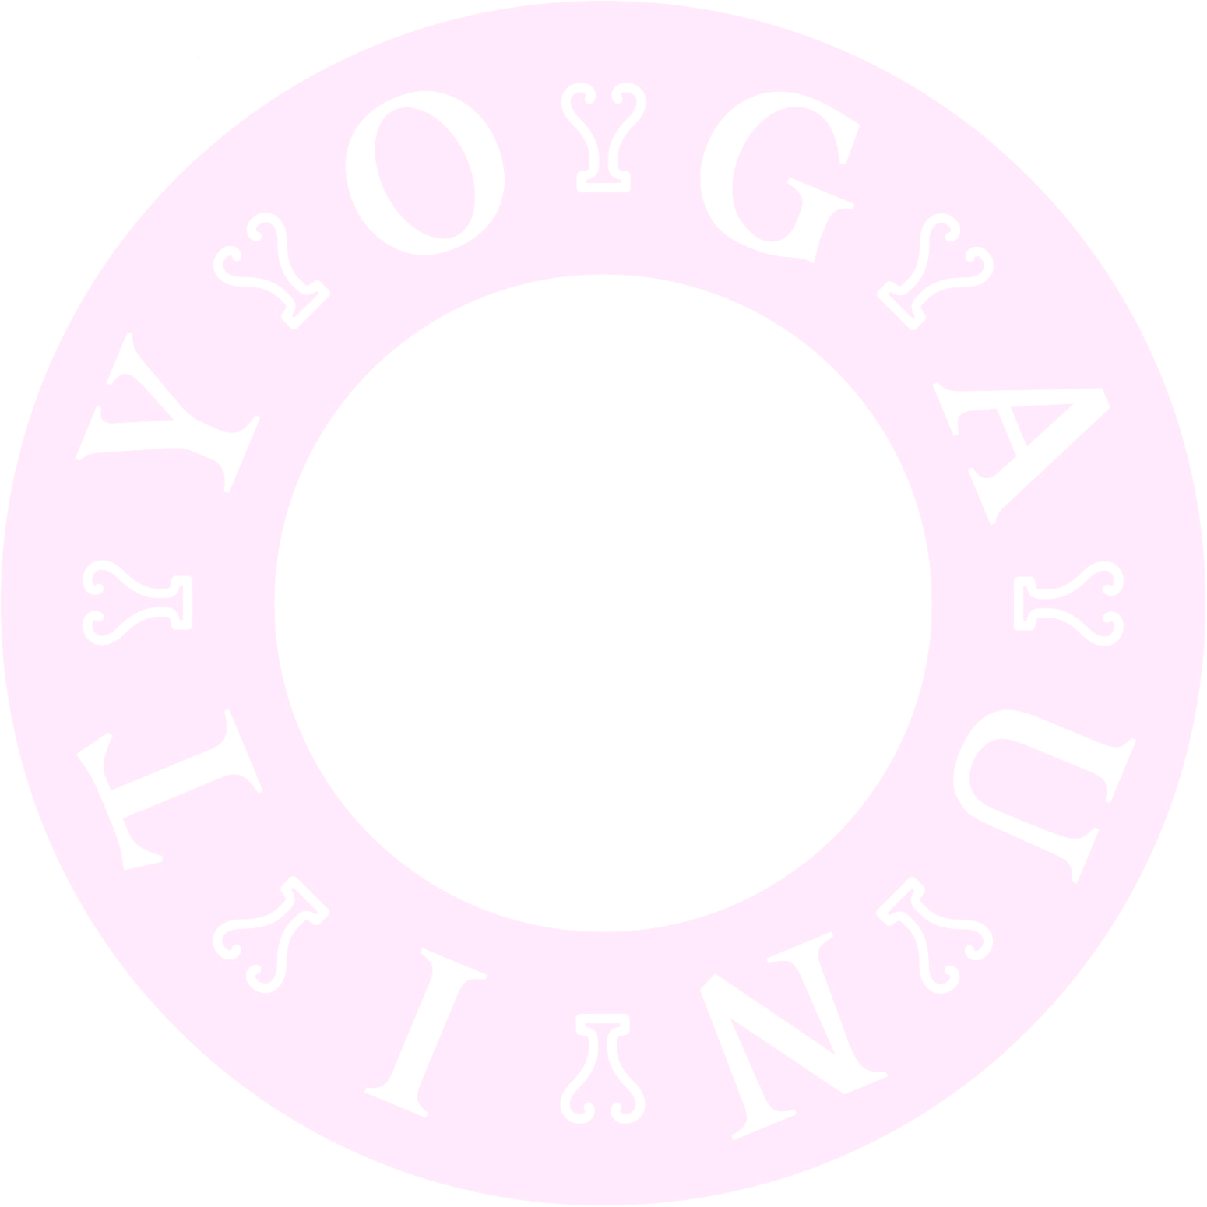
- Im Sitzen, beide Hände ans Brustbein - atmen, Dankbarkeit für die Übungspraxis... gern ein wenig sitzen und atmen

